Ведущая: Здравствуйте, уважаемые зрители, дорогие мамы и бабушки! Сегодня мы вновь встретились в нашем праздничном зале, чтобы отметить первый весенний праздник - праздник добра, света, жизни и любви!

Итак, мы начинаем!

Выход детей. Танец

Дети:

- Дорогие мамы, бабушки и тёти,

- Хорошо, что в этот час

- Не на службе вы, не на работе,

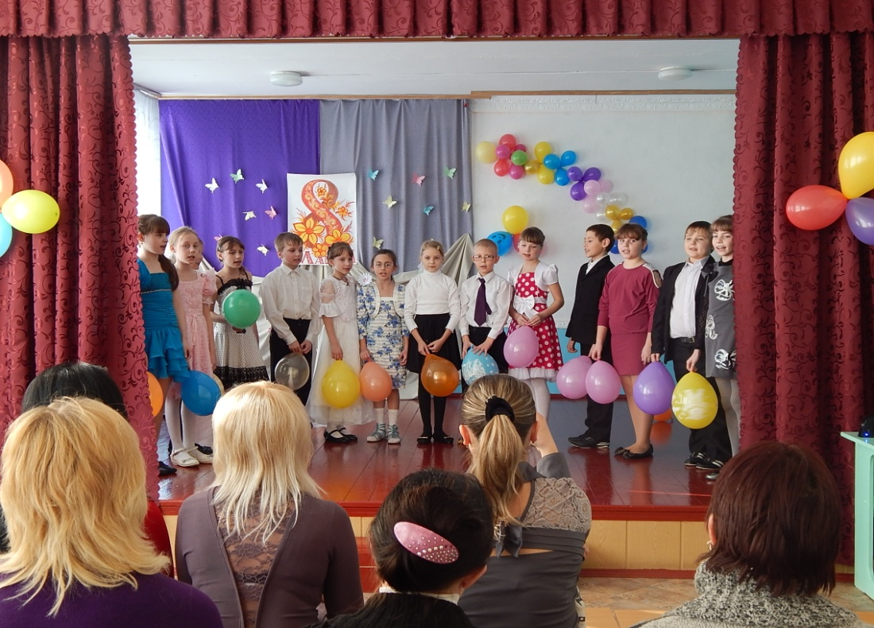

- В этом зале, смотрите на нас!

- Мы вас любим очень, очень, очень,

- Очень, бесконечно - это не секрет;

- Впрочем, если говорить короче:

- Вас любимей не было и нет!

-Бабушки, мамы, девчонки,

-Женщины нашей страны,

-Хочется всех Вас поздравить,

-С праздником первой весны!

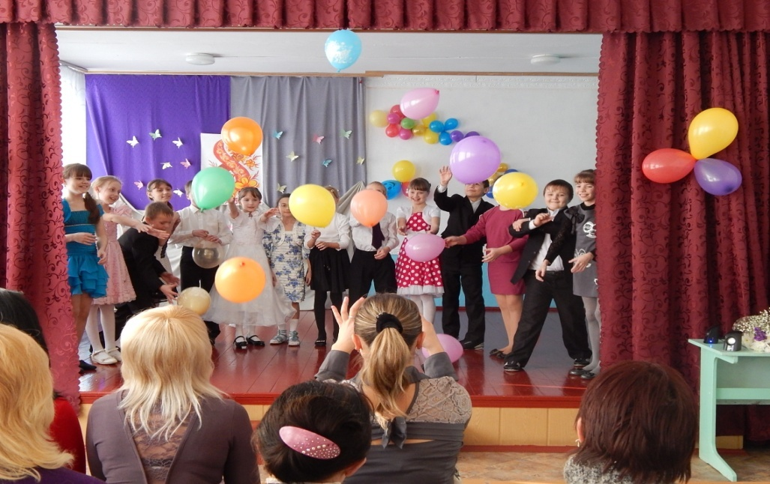

Песня «Песенка капель»

1.Лучик солнышка играет

Огоньками быстрыми.

И под ним сосульки тают

Капельками искрами.

Припев:В этот чудный день весенний,

Самый лучший день.

Дарит маме песенку-

Песенку капель.

2.Птички весело летают

Над лесной проталинкой,

И приветливо кивает

Им цветочек аленький.

Припев: тот же

1-й ведущий:

В прекрасный день – 8 марта,

Когда сияет все кругом,

Нам разрешите вас поздравить

С Международным женским днем!

2-й ведущий:

Здоровья, счастья пожелаем,

Чтоб не грустили никогда,

Чтобы всегда вы процветали

Во имя счастья и добра.

1Ведущий: Дорогие мамы, бабушки! Мы поздравляем всех с первым весенним праздником, с Международным женским днем.

2 Ведущий: На свете нет ничего светлее и бескорыстнее любви матери.

1Ведущий : Материнская любовь согревает, окрыляет, придает силы слабому, вдохновляет на подвиг.

2Ведущий:На всех языках, во всем мире, одинаково звучит лишь одно слово, великое слово – мама!

Песня «Мамочка у каждого самая прекрасная»

1. Мамочка у каждого самая прекрасная,

Нежная, любимая, словно солнце, ясная.

Припев:

Мама, мама, мамочка, яркий лепесток.

Мама, мама, мамочка, утренний цветок.

Мама, мама, мамочка, ясная заря.

Мама, мама, мамочка, милая моя.

2.Мамочку любимую я не обижаю.

Мамочке всегда я дома помогаю.

Припев:

Мама, мама, мамочка, яркий лепесток.

Мама, мама, мамочка, утренний цветок.

Мама, мама, мамочка, ясная заря.

Мама, мама, мамочка, милая моя.

1.Солнце светит за окном,

Снега стало меньше.

Поздравляем с женским днем

Всех любимых женщин:

2.Маму, бабушку, подружек,

Всех соседок и старушек,

Теть, сестер, учителей...

Потому что, потому что

С ними лучше и теплей!

3.Ещё ершится холод зимний,

Восьмой всего лишь день весны.

Но вот цветами золотыми

Все улицы уже полны

4.Воскресный день не праздный,

Мальчишкам сто забот –

Весенний первый праздник

По улице идет.

5.В пушистом желтом платье

Он в каждый дом проник.

Восьмёрку на асфальте

Выводит ученик.

6.В безоблачную просинь

Отважный летчик взмыл.

Огромной цифрой восемь

Все небо расчертил.

7.И бублики в витрине

Восьмёркой разлеглись.

Повсюду цифра восемь –

Ты только приглядись.

8.Сегодня цифра восемь

Любимей всех других.

Мы с праздником поздравим

Всех женщин дорогих!

Танец 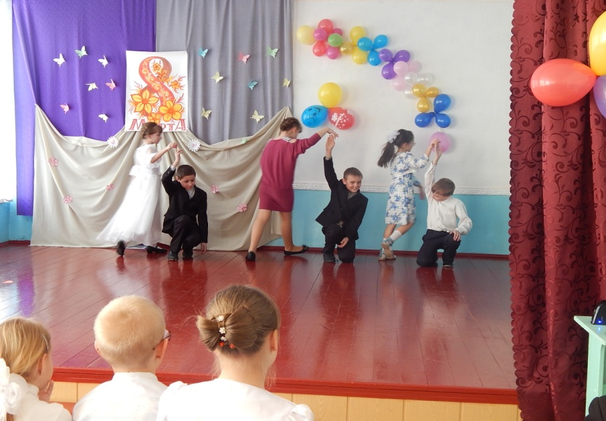

9.Сегодня день особый! Правда?

Прекрасный праздник у весны!

Сегодня День 8 Марта –

Так пусть счастливыми будете вы!

10.Весна! Как много в этом слове:

Добра, любви и теплоты.

Пусть в ожидающей природе

Для Вас цветут ее цветы!

Песня «Женский праздник»

1.Улетели все метели,

Подобрели холода.

Зеленее стали ели.

С крыши капает вода.

Скоро праздник будет яркий,

Праздник девочек и мам.

Мы подарим ей подарки,

Цветы учителям.

Припев:

Женский праздник, женский праздник,

Значит весна!

Этот день красивый, важный.

Нам не до сна!

Но мы вам заявим прямо,

Вы послушайте совет,

Что на свете лучше мамы

Женщин в мире нет.

2.Этот день 8 Марта,

Это хлопоты и смех.

Поздравление на парте

Для девчонок лучше всех.

Хризантемы дома в вазе,

С папой варим мы обед.

Это самый лучший праздник.

Лучше мамы женщин нет!

Припев: тот же

11.С Днем 8 марта, с праздником весенним,

С первыми лучами в этот светлый час!

Дорогие мамы, мы вас очень любим

И от всего сердца поздравляем вас!

12.Если мама дома - солнце ярче светит,

Если мамы нету - плохо одному;

Я вам обещаю, вот закончим праздник,

Я свою мамулю крепко обниму.

Песня « Мамочка родная»

1. Мамочка родная, я тебя люблю!

Все цветы весенние тебе я подарю.

Пусть солнце улыбается, глядя с высоты.

Как же это здорово, что у меня есть ты.

Как же это здорово, что у меня есть ты.

Припев: Мамина улыбка вносит счастье в дом.

Мамина улыбка мне нужна во всём.

Мамину улыбку всем я подарю.

Мамочка родная, я тебя люблю!

Мамочка родная, я тебя люблю!

2.Нет на свете лучше и милее глаз.

Мама всех красивее, скажу вам без прикрас!

Ведь без тебя мне ,мамочка, не прожить и дня!

Как же это здорово, что ты есть у меня.

Как же это здорово , что ты есть у меня.

Припев: тот же.

3.Первые подснежники я тебе дарю.

Руки твои ласковые очень я люблю!

Но как же это здорово, что ты есть у меня.

Добрая и нежная, мамочка моя.

Добрая и нежная, мамочка моя.

Припев: тот же.

(спор детей о том, чья мама лучше)

-Моя мама лучше всех поет,

-А моя рассказывает сказки!

-Не хвались же, ведь не знаешь ты,

Сколько моя мама дарит ласки!

- У меня такой же мамин нос

И такой же, кстати, цвет волос!

И хоть ростом ниже я, но все же

И глаза, и нос у нас похожи!

- Радостью и грустью обязательно

делимся мы с мамой вновь и вновь,

Потому что дочь для каждой матери -

Вера и надежда, и любовь.

- Как две капли, с мамой мы похожие,

И когда выходим со двора,

Очень часто говорят прохожие,

Что она мне старшая сестра.

- Ну тогда и мой черед настал,

Не стесняясь, сразу, скажу прямо.

С мамой мы вообще один в один,

Даже также хмурюсь я упрямо.

Ведущая: Спорить вам совсем не обязательно,

Вы уж мне поверьте без помех,

Я вам подтверждаю обстоятельно,

Ваши мамы, правда, лучше всех!

-Ну тогда сейчас родных, любимых, ласковых

Мы поздравим с этим важным днем.

И желая дней красивых, сказочных

Песню мы для мамочек споем.

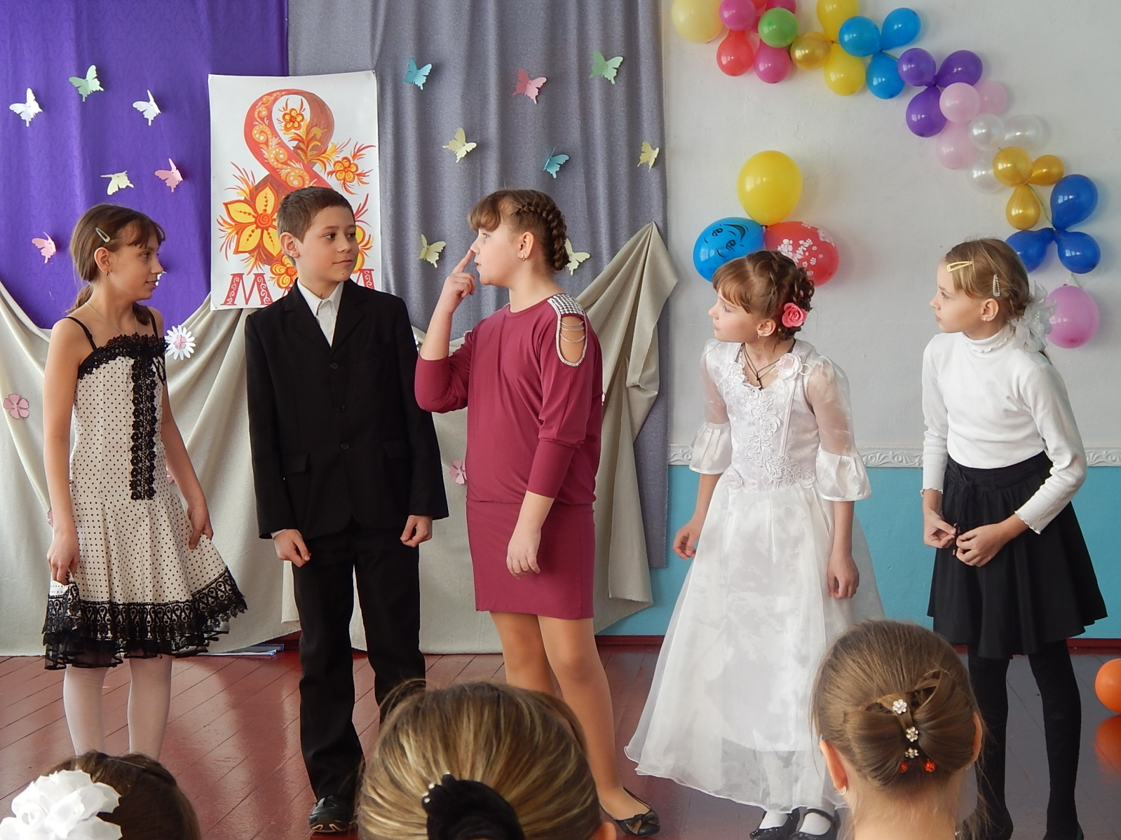

Песня «Мамочка милая, мамочка добрая»

1.Мамочка милая, мамочка добрая,

Я о тебе спою.

Мамочку добрую, мамочку славную

Очень я люблю!

Припев: Мама, мама-самый лучший друг.

Понимает мама всех людей вокруг.

Мама всё простит, мама всё поймёт

И на помощь мама вовремя придёт.

Мама всё простит, мама всё поймёт

И на помощь мама вовремя придёт.

2.Мамочка-ласточка, мамочка- ягодка.

Чудный подснежник мой.

Утро ты свежее, облако нежное.

Я, я всегда с тобой.

Припев: тот же.

1.Знаешь, мама, день обычный

Без тебя нам не прожить!

Слово мама так привычно

С первых дней нам говорить!

2.Стоит только приглядеться, -

Целый мир согрет вокруг

Теплотою маминого сердца,

Нежных, добрых рук...

3.Наши беды и невзгоды

Отступают пред тобой,

Всё ясней нам с каждым годом,

Как за нас ведешь ты бой!

4.Мама, - друга нет дороже -

Веришь ты в наш каждый взлет!

Кто еще, как ты, поможет?!

Кто еще, как ты, поймет?!

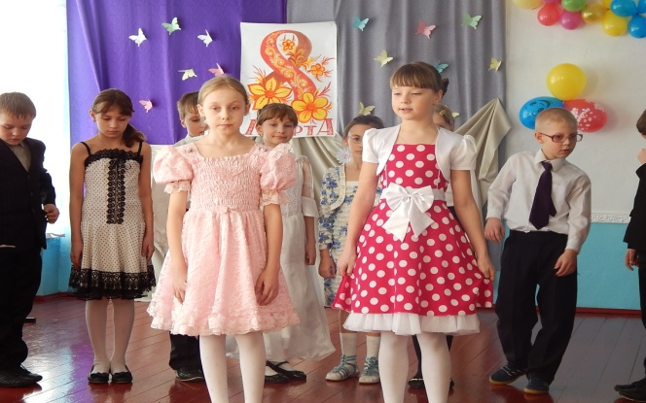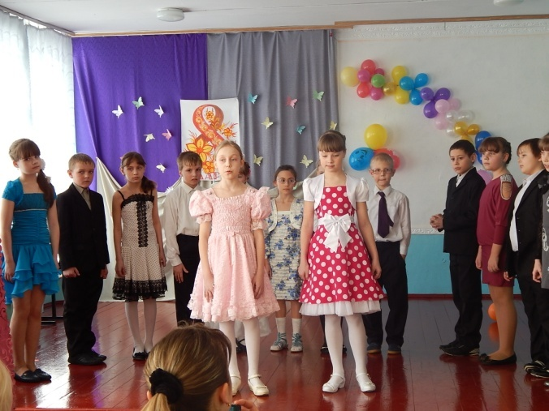

Песня « Кто заботится о нас?»

1. Кто заботится о нас, мама, конечно,

Кто нас по головке гладит нежно-нежно.

Кто же ходит с нами в выходной гулять.

Ну, конечно, мама, мамочка опять.

Кто нас лечит, если заболею вдруг?

Это наша мама-самый близкий друг.

Кто готовит вкусно праздничный обед?

Это наша мама, её лучше нет.

Припев: Моя единственная мама,

Мой самый яркий огонёк.

Моя единственная мама,

Ты мой цветок,

Ты мой цветок,

Ты мой цветок!

2.Кто трудиться учит нас? Мама родная.

Кто хороших сказок очень много знает?

Кто нас приголубит, если загрустим?

Всю любовь в ответ мы маме отдадим.

Кто дружить нас учит? Мама, конечно!

Кто нас сильно любит нежно-нежно

У кого улыбка очень светлая?

Наша мама самая чудесная.

Припев: тот же.

Ладони у мамы

Теплы и нежны,

Они согревают,

Как солнце весны.

Когда ты печален,

Иль болен порой,

Они прикоснутся -

Недуги долой!

Тучи нависнут,

Гром прогремит,

Но рядышком мама

С тобою сидит.

Ладонью легонько

По лбу проведёт

И солнышко снова

Лучами блеснет.

Не вянуть цветам,

И печали долой,

Когда твоя мама

Рядом с тобой.

Конкурсы для мам.

1Ведущий

Кто на кухне с поварешкой

У плиты всегда стоит,

2Ведущий

Кто нам штопает одежду,

Пылесосом кто гудит?

1Ведущий

Кто на свете всех вкуснее

Пирожки всегда печет,

2Ведущий

Даже папы кто главнее

И кому в семье почет?

1Ведущий

Кто споет нам на ночь песню,

Чтобы сладко мы заснули?

2 Ведущий

Кто добрей всех и чудесней?

Ну, конечно же … бабули!

1-й ведущий: Сегодня праздник мам, а ведь бабушки - тоже мамы?!

2-й ведущий: Конечно, и поэтому сейчас пришло время сказать добрые слова и для наших бабушек.

-Мы с бабуленькой друзья,

Ведь она совсем как я:

Ходит в клуб на представленья,

Любит сказки и варенье,

И, конечно, бабушке

Нравятся оладушки,

Их без устали печет,

Ну а я кладу их в рот!

**-**Со мною бабушка моя,

И значит, главный в доме — я,

Шкафы мне можно открывать,

Цветы кефиром поливать,

Играть подушкою в футбол

И полотенцем чистить пол.

Могу я есть руками торт,

Нарочно хлопать дверью!

А с мамой это не пройдет.

Я уже проверил.

1-й ведущий:

С праздником, бабушки, мамины мамы,

Женское сердце не может стареть,

Пусть не тревожат душевные раны

И о годах вам не стоит жалеть!

2 Ведущий

Желаем нашим бабушкам не хворать!

Будем нашим бабушкам помогать!

Много разных песен есть обо всем.

И сейчас про бабушку мы песню Вам споем!

Танец для бабушек «Платочек»

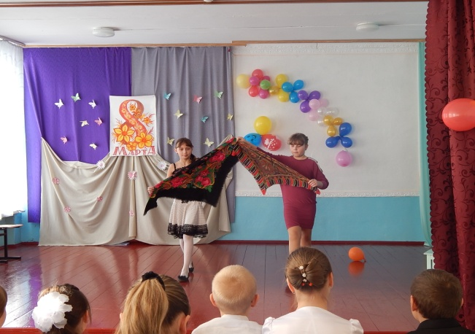 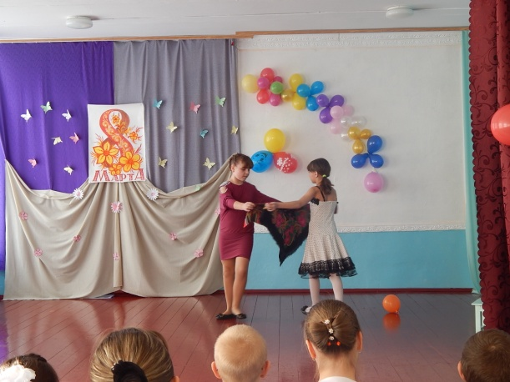

Песня про бабушку.

1. Если мамы с папой дома нет,

То не стану волноваться я.

Разогреет мне всегда обед

Бабушка, бабуленька моя!

Припев: Бабушка, бабуля, бабушка!

Как я тебя люблю!

Бабушка, бабуля, бабушка!

Я без тебя не могу!

Бабушка, бабуля, бабушка!

Моя любимая!

Бабушка, бабуля, бабушка!

Дорогая, милая!

2.Перед мамой за меня горой.

Папа с ней не спорит никогда.

Если огорчу её порой,

То потом сгораю от стыда.

Припев: тот же.

1.Я бабулю поздравляю

С женским праздником весны!

Я бабулю обожаю,

Людям бабушки нужны!

2.Сказку добрую расскажет,

Колыбельную споет,

Теплый зимний шарфик свяжет

И гулять со мной пойдет!

3.Не накажет шалунишку

И конфетку даст с собой.

И девчонка, и мальчишка,

Любит бабушку любой!

4.Ближе бабушки чудесной

Нет подружки у меня!

Мне с бабулей интересно,

Не прожить нам врозь ни дня!

Танец «Бабушка»

5.У меня есть бабушка,

У меня есть мама.

И поэтому, друзья,

Я счастливый самый.

6.Они мне колыбельные

Песни напевали,

А когда слегка подрос,

Книги мне читали.

7.Научили честным быть,

Добрым, терпеливым,

Аккуратным быть всегда

И трудолюбивым.

8.Помогают и сейчас,

Учат, объясняют.

Если станет грустно мне,

Нежно приласкают.

9.В школу я теперь хожу,

Науки изучаю.

Маме, бабушке скажу:

«Люблю вас, уважаю.

Песня про бабушку

1. Я с бабушкой своею

Дружу давным, давно

Она во всех затеях

Со мною заодно.

Припев:

Без бабушки, без бабушки,

Не испечь оладушки.

Котлеты пережарятся,

Свернётся молоко.

А с бабушкой, бабусенькой

Всё сразу станет вкусненько,

Живётся в доме весело,

И дышится легко.

2.Я с ней не знаю скуки

И всё мне любо в ней,

Но бабушкины руки

Люблю всего сильней.

Припев: тот же.

3.А сколько руки эти

Чудесные творят:

То рвут то шьют, то месят,

То что то мастерят.

Припев: тот же.

Конкурсы

1-й ведущий: Чтобы такое маме подарить, что бы ей легче стало? А?

2 Ведущий*(обращается к детям)* У кого есть идеи?

1.Вот пришло Восьмое марта,

Распирает счастье грудь,

Подарить мне маме надо

В этот праздник что-нибудь.

Я умоюсь ей в подарок,

Ей в подарок причешусь,

Влезу в пару лучших тапок

И духами надушусь!

2.Соберем для мамы

Робота такого,

Чтобы всю работу

Делал он толково.

И стирал, и гладил,

Жарил и варил,

И полы на кухне

Подметал и мыл.

Чтобы мог заштопать

Рваные штанишки,

Чтоб читал он на ночь

Нам с сестренкой книжки!

И, придя с работы,

Мама удивится:

Никакой работы,

Можно спать ложиться!

3.Я подарок разноцветный

Подарить решила маме.

Я старалась, рисовала

Четырьмя карандашами.

Но сначала я на красный

Слишком сильно нажимала,

А потом, за красным сразу,

Фиолетовый сломала,

А потом сломался синий,

И оранжевый сломала...

Все равно портрет красивый,

Потому что это — мама!

4.Я любимой мамочке

Подарю подарочки:

Вышью ей платочек.

Как живой, цветочек!

Чисто уберу в квартире –

И нигде не будет пыли.

Вкусный испеку пирог

С яблочным вареньем...

Только мама на порог –

Тут и поздравления!

Ты мамуленька моя,

Поздравляю я тебя:

С этим праздником,

С весной,

С первыми цветочками

И с хорошей дочкой.

Дети дарят мамам, бабушкам подарки.

Поздравление от мальчиков для девочек.

2 ведущий:

Праздник сегодняшний мы продолжаем,

Девочек наших мы поздравляем!

1.Мы бы отдельно спели для каждой,

Только поем мы, скажем, неважно!

2.Если дразнил вас когда-то обидно,

Честное слово, очень мне стыдно.

3.И не от злости я, по привычке

Дергал частенько вас за косички!

4.Все мы задиры, ведь знаете сами,

Но обижать вас мы больше не станем!

5.Очень вас просим, вы нас простите

От нас вы подарочки эти примите!

Мальчики дарят девочкам подарки

-Вы божий дар, прекрасные богини,

От вас всегда волнуется душа!

-Стоим сейчас, колено преклоняя,

Пред вами все, пылая, чуть дыша.

-Пусть в этот день весенними лучами

Вам улыбнутся люди и цветы.

- И пусть всегда идут по жизни с вами

Любовь, здоровье, счастье и мечты.

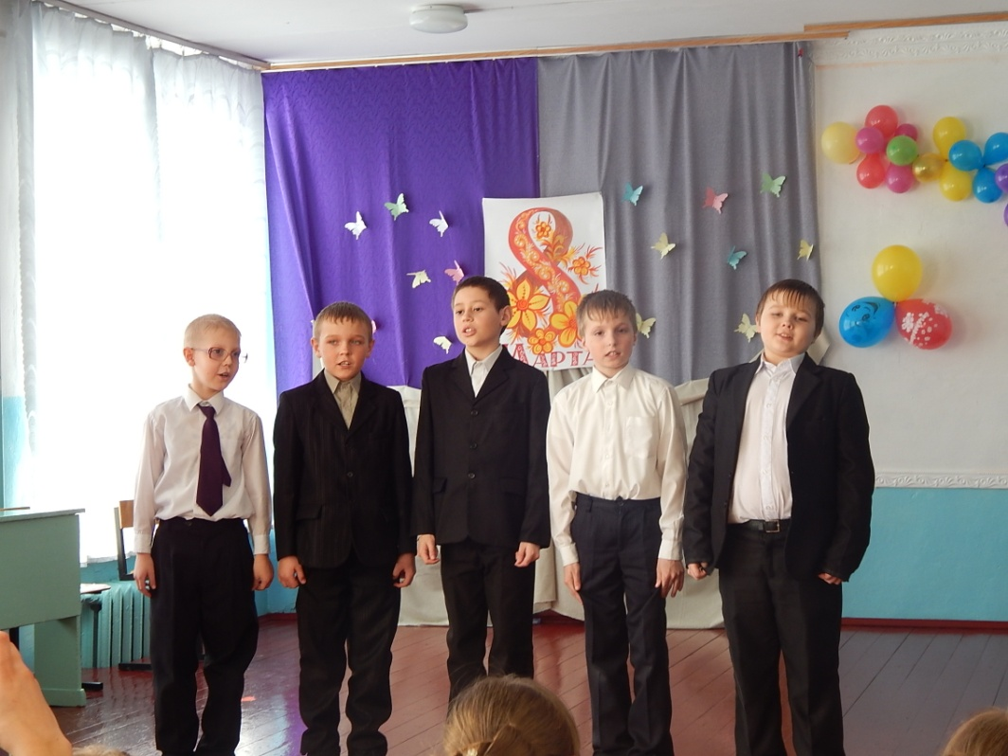

Танец мальчиков и девочек

1.Мама дорогая,

Я тебя люблю!

Все цветы весенние

Я тебе дарю.

Солнце улыбается,

Глядя с высоты.

Как же это здорово -

У меня есть ты!

2.Милая бабуленька,

Добрая и нежная

Подарю тебе я

Свежие подснежники.

Руки твои теплые

Вспоминаю я.

Как же это здорово -

Ты есть у меня!

3.Как бубенчик катится

Смех моей сестрички -

Голубое платьице,

Рыжие косички.

Весело играем мы,

В поле рвем цветы.

Как же это здорово -

У меня есть ты!

4.У меня подруга есть,

Лучшая-прелучшая.

В школе вместе, дома вместе,

В общем - неразлучные.

Без тебя, подруженька,

Не прожить и дня.

Как же это здорово -

Ты есть у меня!

5.С праздником весенним

Мы вас поздравляем!

Счастья, смеха, радости,

Здоровья всем желаем!

Пусть сегодня сбудутся

Все ваши мечты.

Как же это здорово -

Есть на свете мы!

Танец

1 Ведущий:

Всех поздравляем с женским днем,

С весной желанной и капелью,

И ярким солнечным лучом,

И птиц весенних звонкой трелью!

2 Ведущий:

Желаем дней счастливых, ясных.

Побольше света и добра,

Здоровья, радости, успехов,

Покоя, счастья и тепла!

-С праздником бабушки, мамы, сестренки,

Тети, подружки и просто девчонки!

Я вам желаю всегда быть счастливыми,

Сильными, добрыми, очень красивыми!

-Солнышко пусть вам всегда улыбается!

Ваши мечты пусть скорее сбываются!

Но а себе я хочу пожелать:

Радовать вас и во всем помогать!

-Пусть весь год женский день не кончается,

Пусть в честь вас зажурчат ручейки,

Пусть вам Солнце всегда улыбается,

А мужчины пусть дарят цветы.

-С первой капелью, с последней метелью,

С праздником ранней весны

Вас поздравляем, сердечно желаем

Радости, счастья, здоровья, любви!

Песня «Мы желаем счастья вам»

В конце праздника чаепитие с весёлыми конкурсами и забавами для детей и для мам.

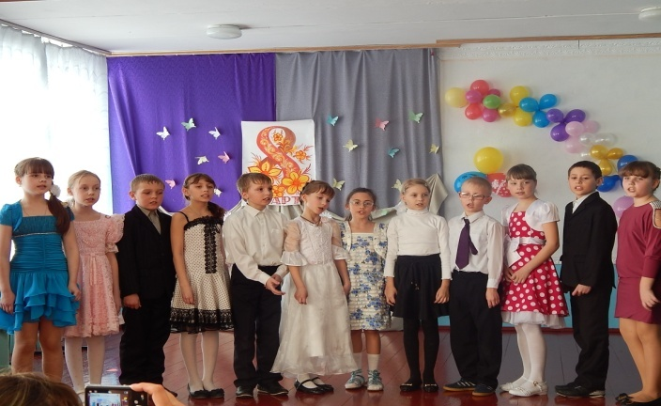

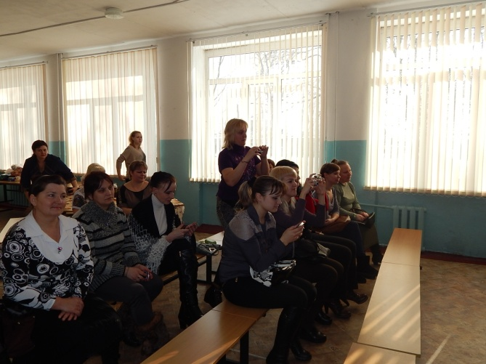

МОУ Черннослободская оош

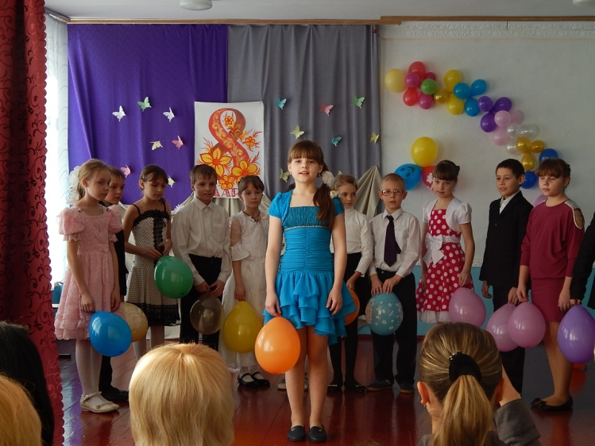

Подготовила и провела

учитель начальных классов

высшей квалификационной категории

Сухорукова Галина Алексеевна

Рязанская область Шацкий район село Чёрная Слобода

2014год